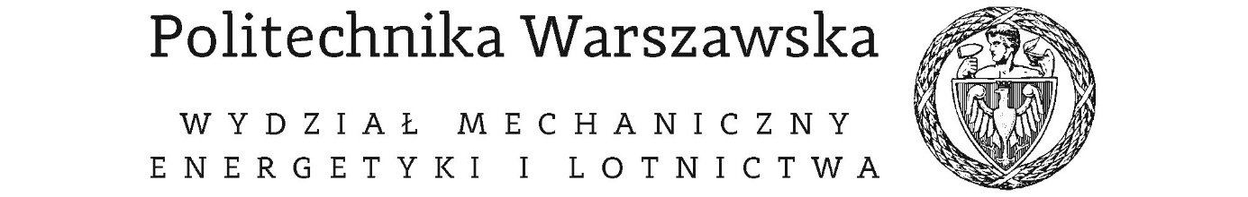

Instytut Techniki Lotniczej i Mechaniki Stosowanej



na kierunku Mechanika i Projektowanie Maszyn

w specjalności Komputerowe Wspomaganie Projektowania

Opracowanie Modelu Parametrycznego I Badania Szablonu Do Operacji Kapoplastyki Stawu Biodrowego

Dawid Knaś

Numer albumu 303315

promotor

dr inż. Michał Kowalik

Warszawa, 2025

**Opracowanie Modelu Parametrycznego I Badania Szablonu Do Operacji Kapoplastyki Stawu Biodrowego**

**Streszczenie.**

Tekstkekst

**Słowa kluczowe:** tekst

**Development of Parametric Model and Template Study for Hip Joint Capoplasty Surgery.**

**Abstract.**

Tekst tekst

**Keywords:** tekst

Politechnika Warszawska

Warszawa, 01.06.2025

miejscowość i data

**Dawid Knaś**

imię i nazwisko studenta

**303315**

numer albumu

**Mechanika i Projektowanie Maszyn**

kierunek studiów

OŚWIADCZENIE

Świadomy/-a odpowiedzialności karnej za składanie fałszywych zeznań oświadczam, że niniejsza praca dyplomowa została napisana przeze mnie samodzielnie, pod opieką kierującego pracą dyplomową.

Jednocześnie oświadczam, że:

* niniejsza praca dyplomowa nie narusza praw autorskich w rozumieniu ustawy z dnia 4 lutego 1994 roku o prawie autorskim i prawach pokrewnych (Dz.U. z 2019 r., poz. 1231 z późn. zm.) oraz dóbr osobistych chronionych prawem cywilnym,
* niniejsza praca dyplomowa nie zawiera danych i informacji, które uzyskałem/-am w sposób niedozwolony,
* niniejsza praca dyplomowa nie była wcześniej podstawą żadnej innej urzędowej procedury związanej z nadawaniem dyplomów lub tytułów zawodowych,
* wszystkie informacje umieszczone w niniejszej pracy, uzyskane ze źródeł pisanych i elektronicznych, zostały udokumentowane w wykazie literatury odpowiednimi odnośnikami,
* znam regulacje prawne Politechniki Warszawskiej w sprawie zarządzania prawami autorskimi i prawami pokrewnymi, prawami własności przemysłowej oraz zasadami komercjalizacji.
* A close up of a word

  Description automatically generatedOświadczam, że treść pracy dyplomowej w wersji drukowanej oraz treść pracy dyplomowej w module APD systemu USOS są identyczne.

czytelny podpis studenta

Spis treści

Wstęp 7

1. Cel i Założenia Pracy 7

Bibliografia 7

Wykaz symboli i skrótów 7

Spis rysunków 7

Spis tabel 7

Spis załączników 7

Załączniki 7

# Wstęp

# Cel i Założenia Pracy

# Bibliografia

# Wykaz symboli i skrótów

# Spis rysunków

# Spis tabel

# Spis załączników

# Załączniki